C:\Users\Светик\Pictures\ц.jpgC:\Users\Светик\Pictures\ц.jpgЗнак светофоров - вектор иллюстрация вектора. иллюстрации ...Знак светофоров - вектор иллюстрация вектора. иллюстрации ...C:\Users\Светик\Pictures\1.pngC:\Users\Светик\Pictures\ц.jpgC:\Users\Светик\Pictures\ц.jpgC:\Users\Светик\Pictures\ц.jpgC:\Users\Светик\Pictures\ц.jpgC:\Users\Светик\Pictures\ц.jpg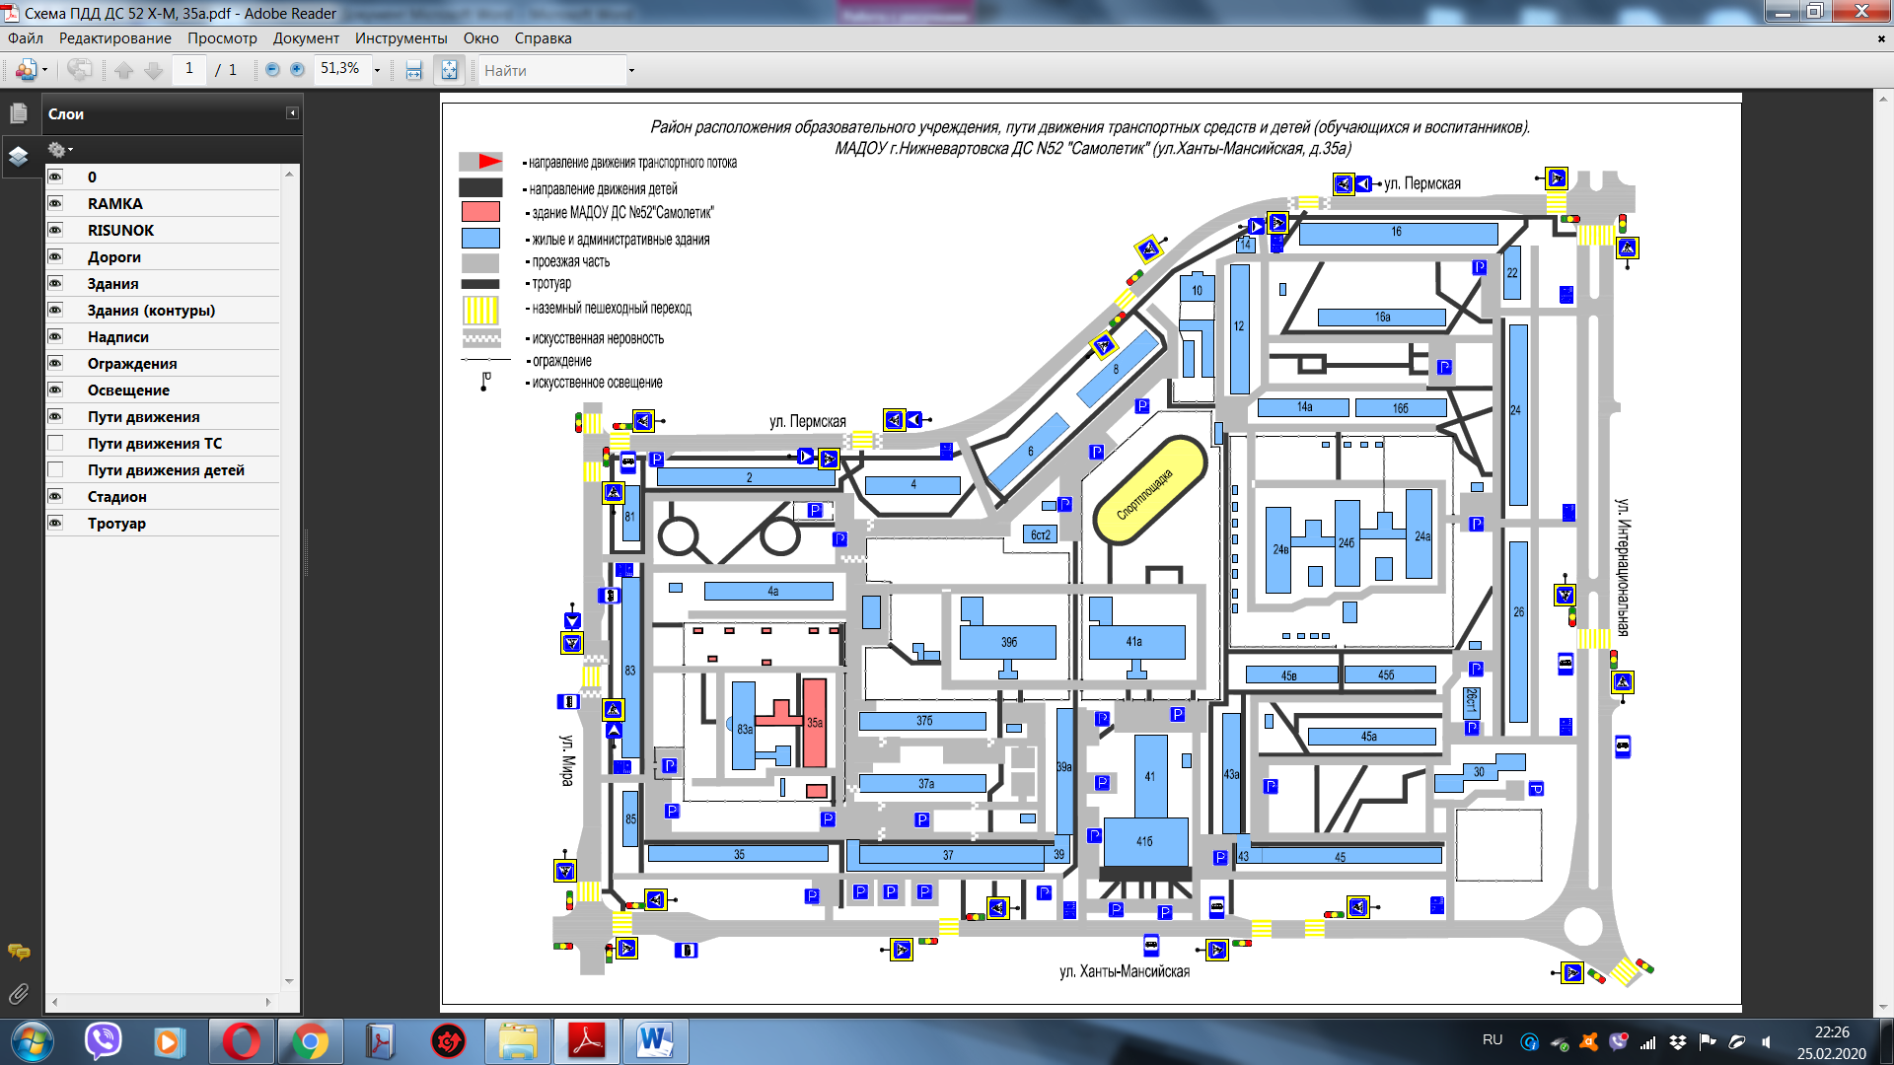

**Схема 1 Район расположения ОУ, пути движения транспортных средств и детей (учеников, обучающихся)**

Ул. Профсоюная

**83**